Утверждаю:
Директор ООО Стоматологическая клиника
имени профессора Александрова
_____________________ В.С. Закота
11.01.2021 года
ПАСПОРТ
ОБЩЕСТВА С ОГРАНИЧЕННОЙ ОТВЕТСТВЕННОСТЬЮ
СТОМАТОЛОГИЧЕСКАЯ КЛИНИКА ИМЕНИ ПРОФЕССОРА АЛЕКСАНДРОВА

ОСНОВНЫЕ СВЕДЕНИЯ О МЕДИЦИНСКОЙ ОРГАНИЗАЦИИ
Наименование медицинской организации: ОБЩЕСТВО С ОГРАНИЧЕННОЙ ОТВЕТСТВЕННОСТЬЮ СТОМАТОЛОГИЧЕСКАЯ КЛИНИКА ИМЕНИ ПРОФЕССОРА АЛЕКСАНДРОВА

Сокращенное наименование: ООО СКПА

ИНН2621800525 КПП263501001 ОГРН1142651026077
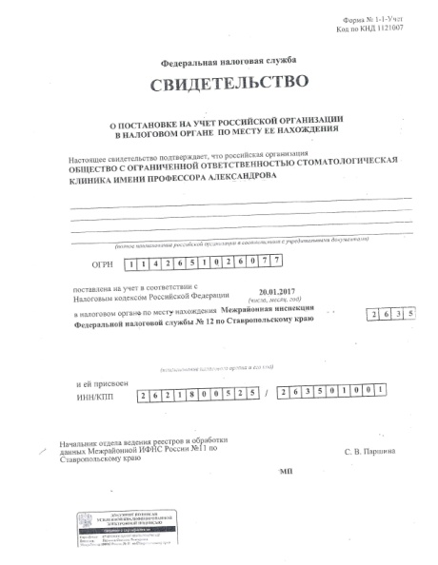 | Налоговый орган Межрайонная инспекция Федеральной налоговой службы № 12 по Ставропольскому краю  Код отделения 2635  Дата государственной регистрации 20 января 2017г.
Юридический/фактический адрес:
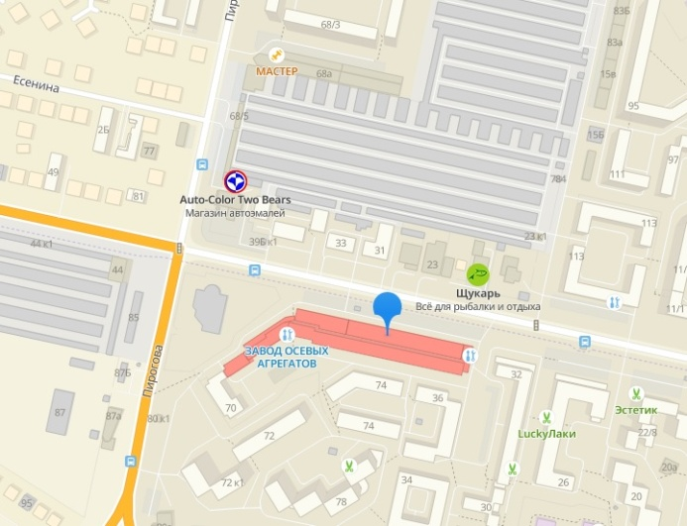 | Юридический адрес:  355011, г.Ставрополь, ул. 45 Параллель д.38 телефон 8(968)-267-69-06  e-mail: stomatstav@mail.ru  Фактический адрес:  355011, г.Ставрополь, ул. 45 Параллель д.38 телефон 8(968)-267-69-06  e-mail: stomatstav@mail.ru
 |  | Логотип ООО СКПА

Главный врач – Петюшкина Елена Владимировна, телефон: +7(968) 267-69-06,
электронной почты клиники e-mail: stomatstav@mail.ru

ЧАСЫ ПРИЕМА ГРАЖДАН
Исполнительный директор Кузин Владимир Александрович с 8-00 до 12-00 ежедневно (кроме выходных и праздничных дней), адрес электронной почты клиники e-mail: stomatstav@mail.ru
Главный врач: Петюшкина Елена Владимировна ежедневно с 12.00 до 16.00 (кроме выходных и праздничных дней), адрес электронной почты клиники e-mail: stomatstav@mail.ru

ТЕЛЕФОН ДОВЕРИЯ: +7(968) 267-69-07

Схема проезда: транспорт, проходящий через остановку по ул.45 Параллель: маршрутное такси: 3, 12, 45, 48; автобус: 12, 32а.

ООО Стоматологическая клиника имени профессора Александрова является коммерческой организацией и осуществляет медицинскую деятельность по видам, предусмотренным лицензией № ЛО-26-01-005632 от 23.12.2020 года.

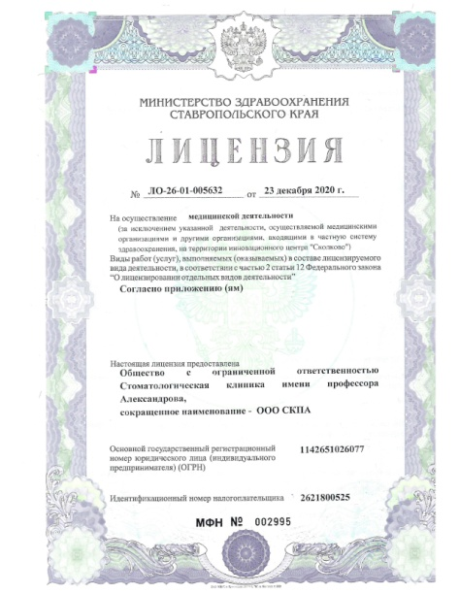 | 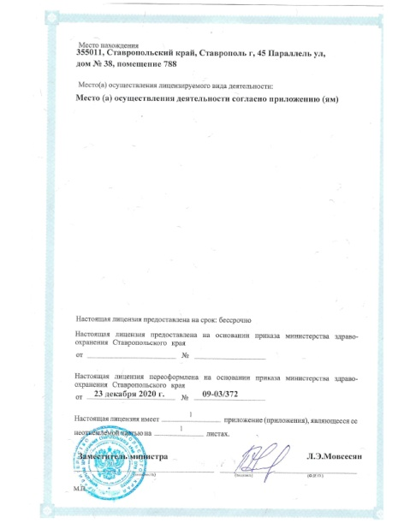 | 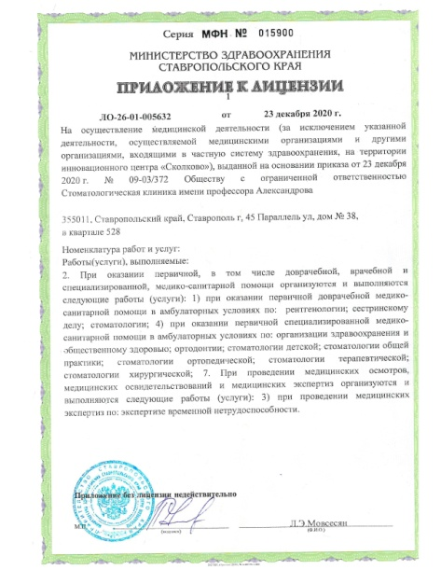

Помощь оказывается жителям города Ставрополя, края и иногородним гражданам, как по направлению специалистов медицинских организаций не зависимо от формы собственности, так и обратившихся самостоятельно в качестве платной медицинской помощи и в рамках программы госгарантий.

Иные виды деятельности, не являющиеся основными:
- Соблюдение санитарных норм и правил эксплуатации Учреждения, санитарно-гигиенического и противоэпидемиологического режима, норм и правил техники безопасности.
- Деятельность по проведению мероприятий по охране труда и технике безопасности, противопожарных мероприятий, контролю за соблюдением работниками Учреждения охраны труда, техники безопасности, правил пожарной безопасности.
- Финансово-экономическая деятельность.

ООО Стоматологическая клиника имени профессора Александрова пользуется правами юридического лица и имеет:
- Устав;
- здание с определенной территорией;
- соответствующее оборудование, инвентарь и другое имущество;
- самостоятельный баланс, лицевые счета;
- печать с указанием полного наименования Учреждения и идентификационного номера налогоплательщика изготовленную в соответствии с законодательством Российской Федерации;
- штампы, бланки со своим наименованием.

Учреждение самостоятельно выступает в качестве истца, ответчика в судах от своего имени в соответствии с законодательством Российской Федерации.

Руководство ООО Стоматологическая клиника имени профессора Александрова осуществляет исполнительный директор.

На должность врачей ООО Стоматологическая клиника имени профессора Александрова, назначены специалисты, соответствующие квалификационным требованиям к специалистам с высшим и после вузовским медицинским образованием утвержденными приказом МЗ РФ от 8.10.2015 №707н «Об утверждении Квалификационных требований к медицинским и фармацевтическим работникам с высшим образованием по направлению подготовки "Здравоохранение и медицинские науки"» (с изменениями на 4 сентября 2020 года)

На должность медицинских сестер назначены специалисты, соответствующих квалификационных характеристик должностей работников в сфере здравоохранения, утвержденных приказом Минздрава России от 10.02.2016 №83н «Об утверждении Квалификационных требований к медицинским и фармацевтическим работникам со средним медицинским и фармацевтическим образованием».

СТРУКТУРА ООО «СКПА»:
Структура ООО «СКПА» представлена подразделениями:
- Административное отделение
- Кабинет терапевтической стоматологии
- Кабинет хирургической стоматологии
- Кабинет ортопедической стоматологии
- Кабинет ортодонтии
- Кабинет детской стоматологии
- ЦСО
- Рентгенологический кабинет

ОСНОВНЫЕ НАПРАВЛЕНИЯ ДЕЯТЕЛЬНОСТИ ООО «СКПА»
Основные направления деятельности клиники:: оказание первичной доврачебной медико-санитарной помощи в амбулаторных условиях по: рентгенологии; сестринскому делу; стоматологии; оказание первичной специализированной медико-санитарной помощи в амбулаторных условиях по: организации здравоохранения и общественному здоровью; ортодонтии; стоматологии детской; стоматологии общей практики; стоматологии ортопедической; стоматологии терапевтической; стоматологии хирургической.

ВИДЫ ОКАЗЫВАЕМОЙ МЕДИЦИНСКОЙ ПОМОЩИ ООО СКПА
Медицинская деятельность по видам, предусмотренным лицензией ЛО-26-01-005632 от 23.12.2020 года . При оказании первичной, в том числе доврачебной, врачебной и специализированной, медико-санитарной помощи организуются и выполняются следующие работы(услуги): 1) при оказании первичной доврачебной медико-санитарной помощи в амбулаторных условиях по: рентгенологии; сестринскому делу; стоматологии; 4) при оказании первичной специализированной медико-санитарной помощи в амбулаторных условиях по: организации здравоохранения и общественному здоровью; ортодонтии; стоматологии детской; стоматологии общей практики; стоматологии ортопедической; стоматологии терапевтической; стоматологии хирургической; 7. При проведении медицинских осмотров, медицинских освидетельствований и медицинских экспертиз организуются и выполняются следующие работы (услуги): 3) при проведении медицинских экспертиз по: экспертизе временной нетрудоспособности.
РЕЖИМ И ГРАФИК РАБОТЫ
Стоматологическая клиника работает в две смены с 08:00 до 13:00 и с 14:00 до 20:00. Запись на приём осуществляется ежедневно, за исключением праздничных дней по телефону — 8-(968)-267-69-06.
Прием пациентов осуществляется по предварительной записи, за исключением лиц, имеющих право на внеочередное обслуживание в соответствии с законодательством РФ.

